 |  | GE Healthcare
 | 의료 장비 긴급 시정 | 3000 N. Grandview Blvd. - W440  Waukesha, WI 53188, USA

<문서 배포 날짜> GEHC 참조# 36127A

수신: 임상/영상의학과 과장
안전관리책임자/병원 행정 관리자
생체의료공학 과장

RE: CARESCAPE Monitor B450, B650, B850(Bx50)이 잘못된 네트워크 구성으로 인해 발생한 네트워크 과부하 상황때문에 리부팅 될 수 있습니다

귀 기관에서 근무하는 모든 잠정 사용자 및 네트워크 설정 및 정비 담당 직원들에게 본 안전성 통지 와 권장 사용자 조치, 부록 A 및 B의 네트워크 구성 지침을 공지하시기 바랍니다.

안전 문제 | 여러대의 CARESCAPE Monitor B450, B650 또는 B850 장치가 동일한 네트워크에 연결되었고, 네트워크 과부하가 장시간 동안 발생한다면, 모니터들을 설계된 대로 동시에 리부팅 될 수도 있습니다. 모니터 리부팅은 네트워크 문제가 고쳐질 때까지 완료되지 않습니다. GE Healthcare는 본 문제에 대한 불만 사항을 접수했습니다. 이 문제로 인해 보고된 부상은 없습니다. 참고: 귀하는 이미 GEHC 36127에 따라 본 B650 문제에 대한 서신을 받았을 수도 있습니다.  네트워크 과부하가 장시간 동안 발생할 경우, CARESCAPE Monitor B850가 리부팅 되지는 않지만 환자 데이터 모듈(PDM) 과의 커넥션을 잃고 "PDM Module Removed(PDM 모듈 제거됨)"의 문구가 표시 될 수 도 있습니다.  장시간 동안의 전체 모니터링 손실로 인해 영구적인 또는 복구 불가한 손상이나 환자의 상태를 위협하는 변화를 감지하는 것이 지연될 수 있습니다.  참고: CARESCAPE Monitor Bx50 네트워크가 적절히 구성 및 연결되었을 때, 네트워크 과부하 상황이 발생하지 않아야 합니다.  자동 재시작 주기 중:  • 시스템은 침상 모니터에서 재시작 화면을 나타내며, 모니터는 리부팅 중 긴 가청음을 들려 주게 됩니다.  • 사용 중인 중앙 모니터링 시스템에서 통신 안 됨 메시지가 나타납니다. CIC Pro Clinical Information Center 및 CARESCAPE Central Station에서 “NO COMM(통신 안 됨)" 메시지가 나타나며 iCentral에서 “Connection to monitor lost(모니터 연결 손실)” 메시지가 나타납니다.  리부팅 완료 후, 모니터는 트렌드 및 이전 수집 데이터 가용성 등 일반 모니터링으로 자동 복귀하며, 중앙 감시장치에 대한 네트워크 연결을 다시 하게 됩니다. 또한, CIC Pro Clinical Information Center, CARESCAPE Central Station, iCentral은 과거 데이터 및 트렌드를 제공하는 기능이 있습니다.  CARESCAPE Monitor B850이 환자 데이터 모듈(PDM)과 연결이 끊어지는 상황에서, 그리고 환자 의료 기록 번호가 시스템에 입력되지 않은 경우, 사용자는 "Continue Menu(메뉴 계속)” 에서 환자 사례를 계속하여  진행하는 방법을 확인하게 됩니다.
안전 지침 | 장시간의 네트워크 과부하가 발생하고 네트워크 상에서 CARESCAPE Monitor Bx50이 일반 기능을 약 90초 안에 재개하지 못할 경우 다음 조치를 취하십시오.  - 중앙 모니터링에서 로컬 전용(병상) 모니터링으로 모니터를 임시 전환하십시오.  - 모니터 뒷면에 있는 IX/MC 포트에서 LAN 케이블을 분리하십시오(아래 그림 1, 2, 3 참조). 모니터가 이제 로컬 전용 모드가 됩니다.  - 환자를 로컬(병상) 모니터로 감시하고 가까이에서 지속적으로 관찰하십시오.  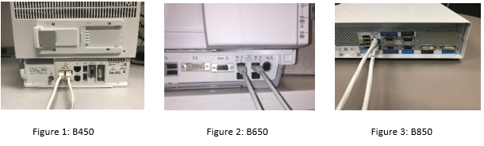  - IT 부서 또는 환자 모니터링 네트워크를 책임지는 시설의 해당 직원에게 연락하고, 아래 부록 A에서 제공하는 네트워크 구성 상의 추가 지침을 제공하십시오.  - 네트워크 문제를 해결한 후, LAN 케이블을 다시 IX/MC 포트로 연결해 모니터를 중앙 모니터링으로 전환하십시오(위 그림 1, 2 및 3 참조).  - 올바른 모니터링 상태와 알람 기능을 확인하십시오.  네트워크상의 CARESCAPE Monitor BX50이 90초 이내에 다시 시작되는 일시적인 네트워크 과부하가 발생하는 경우  (예: 모든 기능이 재개되고 모니터가 네트워크에 자동으로 재연결됨) 위 지침 2단계를 진행해 네트워크 기능을 확인하십시오.  귀하의 네트워크를 GE가 유지 관리 하지 않을 경우, 시설 내 네트워크가 부록 A의 설명에 따라 네트워크 구성 요건을 충족하는지 확인하십시오.  CARESCAPE Monitor B450 또는 B850의 경우, 잘못된 네트워크 구성으로 인한 네트워크 과부하 효과를 억제하기 위해 모니터의 네트워크 속도를 10 Mbps half duplex로 설정할 것을 권장합니다. 네트워크 속도 지침은 아래 부록 B에서 제공됩니다.
해당  제품 상세 정보 | 모든 CARESCAPE Monitor B450, CARESCAPE Monitor B650, CARESCAPE Monitor B850
제품 정정 | GE Healthcare는 귀하에게 무료로 개정된 네트워크 설치 및 사용자 지침 문서를 제공하게 됩니다.
연락처 정보 | 본 안내문에 관한 문의사항 또는 우려사항이 있는 경우에는 GE Healthcare 서비스(전화 1-800-437-1171) 또는 현지 서비스 담당자에게 문의해 주시기 바랍니다.
당사는 안전하고 우수한 품질의 제품을 제공하는 것을 최우선 순위로 두고 있습니다. 문의사항이 있으시면 위 연락처 정보에 따라 당사로 즉시 연락을 주시기 바랍니다.

감사합니다.

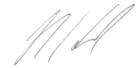
James W. Dennison Jeff Hersh, PhD MD
품질 보증 부문 부사장 최고 의료 책임자
GE Healthcare GE Healthcare

부록 A

GE Healthcare CARESCAPE Monitor B450, B650, B850
병원 IT용 네트워크 구성 지침 요약

네트워크가GE Healthcare에 의해 유지관리 되지 않는 경우, 네트워크 구성 오류로 인한 과도한
네트워크 트래픽 발생으로 여러 CARESCAPE Monitor BX50장치가 다시 시작되지 않도록 다음
구성이 올바르게 설정되었는지 확인하십시오.

고객 소유 네트워크의 올바른 구성에 관한 정보는 환자 모니터링 네트워크 구성 가이드 2000716-013E(문서상 판매 부품 번호 2026338-008 또는 전자 형식상 2026339-007)를 참조하십시오. GE Healthcare는 향후 메일 통신 시 무료로 네트워크 설치 문서를 제공하게 됩니다. 고객 서비스 부서로 문의하십시오.
아래 기재된 4개의 환자 모니터링 네트워크 구성 요소가 올바로 설정되었는지 확인하십시오.

- MC 및 IX 네트워크가 교차 연결되지 않았습니다.
- 스패닝 트리 프로토콜(STP)이 활성화되었습니다.
- 제한된 IP 주소를 네트워크에서 사용하지 않습니다
- IP 주소 충돌이 네트워크 내에서 발생하지 않습니다.

네트워크 확장, 스위치 교체, 기타 네트워크에 영향을 미치거나 영향을 줄 수 있는 기타 활동을 비롯한 유지 관리 활동 중에 모든 네트워크 설치 요구 사항을 준수하는지 확인하기 위한 조치를 취하십시오.

부록 B

GE Healthcare CARESCAPE Monitor B450, B850
모니터 네트워크 속도를 10Mbps half duplex로 설정하는 구성 지침

참고: IT 부서와 함께 네트워크 인프라가 10Mbps half duplex연결을 지원하기 위해 구성되었는지 확인하십시오.

1. 모니터를 켭니다.
2. Webmin 서비스 인터페이스로 로그인합니다.
- Monitor Setup > Service(모니터 설정 > 서비스)를 선택합니다.
- 참고: Webmin 사용자 인터페이스는 영문판만 제공됩니다.
- Login to Webmin(Webmin으로 로그인) 대화상자에서 아래처럼 사용자명 및 기본 비밀번호를 입력하거나 사용자 지정 비밀번호를 입력하십시오.
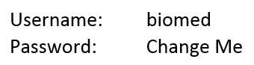
- Login(로그인)을 선택하십시오.
2. Configuration > Network > Wired Interfaces(구성 > 네트워크 > 유선 인터페이스)를 선택하십시오.
현재 네트워크 구성은 Present Configuration(현재 구성) 표에 나타납니다.
3. Next(다음)을 선택해 네트워크 구성에서 진행하십시오.
4. MC 네트워크 및 IX 네트워크 표에서 아래 그림에 나타난 대로 Speed & Duplex to 10 Mb Half(속도 및 duplex 을 10 Mb 절반)를 선택하십시오.

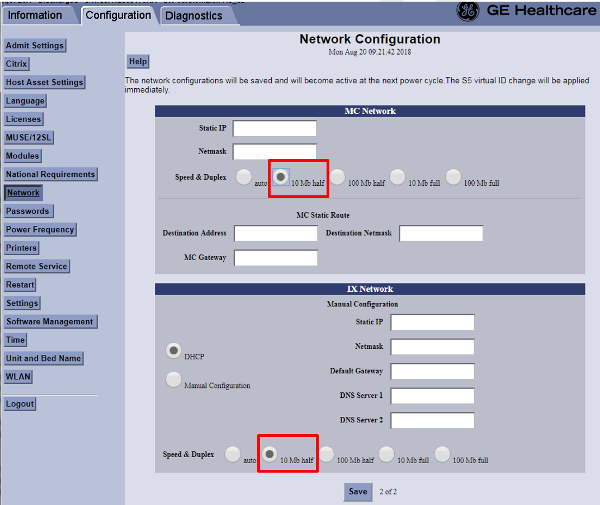

5. Save(저장)를 선택합니다.
6. 모니터를 재시작하고 가동될 때까지 기다리십시오. 새 구성은 한 모니터가 재시작 되면 활성화됩니다.

